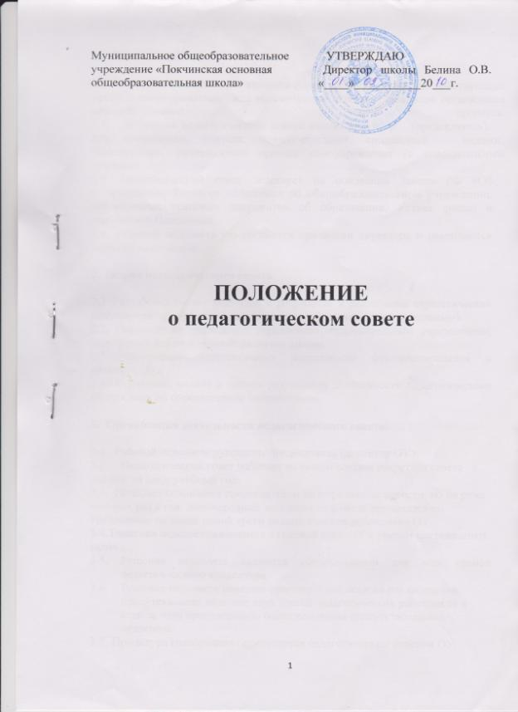

1.Общие положения
1.1. Педагогический совет является одной из форм постоянно действующих органов самоуправления для рассмотрения основных вопросов организации образовательного процесса.
1.2. В состав педагогического совета входят директор (председатель), его заместители, учителя, педагог-психолог, социальный педагог, библиотекарь, руководители органов самоуправления (с совещательным голосом).
1.3. Педагогический совет действует на основании Закона РФ «Об образовании», Типового положения об общеобразовательном учреждении, нормативных правовых документов об образовании, Устава школы и настоящего Положения.
1.4. Решения педсовета утверждаются приказами директора и реализуются через их исполнение.

2. Задачи педагогического совета

2.1 Разработка общих подходов к разработке и реализации стратегических документов (программы развития школы, образовательной программы).
2.2. Определение подходов к управлению образовательным учреждением, адекватных целям и задачам развития школы.
2.3. Определение перспективных направлений функционирования и развития ОУ.
2.4.Обобщение, анализ и оценка результатов деятельности педагогического коллектива по определенным направлениям.

3. Организация деятельности педагогического совета

3.1. Работой педсовета руководит председатель (директор ОУ):
3.2. Педагогический совет избирает из своего состава секретаря совета сроком на один учебный год:
3.3. Педсовет созывается председателем по мере необходимости, но не реже четырех раз в год. Внеочередные заседания педсовета проводятся по требованию не менее одной трети педагогических работников ОУ.
3.4.Тематика педсоветов вносится в годовой план ОУ с учетом поставленных задач .
  - Решения педсовета являются обязательными для всех членов педагогического коллектива.
  - Решение педсовета является правомочным, если на его заседании присутствовало не менее двух третей педагогических работников и если за него проголосовало более половины присутствовавших педагогов.
  - . Процедура голосования определяется педагогическим советом ОУ.
3.8. Время, место и повестка дня заседания педсовета сообщаются не позднее, чем за один месяц до его проведения.
3.9. Организацию работы по выполнению решений и рекомендаций педагогического совета осуществляет директор ОУ. На очередных заседаниях совета он докладывает о результатах этой работы.
3.10. Подготовка каждого педсовета осуществляется постоянными и временными
общественно-профессиональными объединениями педагогов, выполняющими в период подготовки педсовета полномочия, возлагаемые на них представителем администрации.
4. Компетенция педагогического совета
Педагогический совет:
4.1. Обсуждает и производит выбор различных вариантов содержания образования, форм, методов учебно-воспитательного процесса и способов их реализации;
4.2. Рассматривает вопросы внедрения и обобщения новых методик и технологий, педагогического опыта;
4.3. Определяет порядок проведения промежуточной аттестации для обучающихся невыпускных классов;
4.4. Утверждает перечень и формы экзаменов по выбору для проведения итоговой аттестации выпускников 9 классов;
4.5. Принимает решение о награждении выпускников похвальной грамотой «За особые успехи в изучении отдельных предметов»;
4.6. Выносит решение об условном переводе обучающихся, имеющих задолженность по одному предмету, в следующий класс и оставлении на повторный год обучения, о переводе на семейное образование (по усмотрению родителей) обучающихся, имеющих академическую задолженность по двум или более предметам по результатам учебного года;
4.7. Выносит решение о переводе в следующий класс обучающихся, освоивших в полном объеме образовательные программы;
4.8. Принимает решение о поощрении обучающегося или применении к нему взыскания;
4.9. Подводит итоги учебно-воспитательной работы и определяет задачи на учебный год в целом;
4.10. Рекомендует педагогических и других работников школы к различным видам поощрения;
4.11. Принимает решения о допуске выпускников 9 классов к государственной (итоговой) аттестации, выпуске из школы, выдаче выпускникам документов государственного образца.
4.12. Решает другие вопросы, связанные с образовательной деятельностью школы, не отнесенные к компетенции директора школы, управляющего совета, общего собрания и учредителя.
5. Документация и отчетность
5.1. Заседания и решения педсовета протоколируются. Протокол заседания подписывается председателем педагогического совета и секретарем.
5.2. Протоколы заседаний и решений хранятся в делопроизводстве школы.

